Recepción de Orden de Compra
Para la recepción de compra ahora luego de ingresar el número de la orden, se debe dar clic en el botón “Buscar”.
Se listará los ítems de la orden paginados, y de 500 líneas por página si la orden supera los 500 ítems.
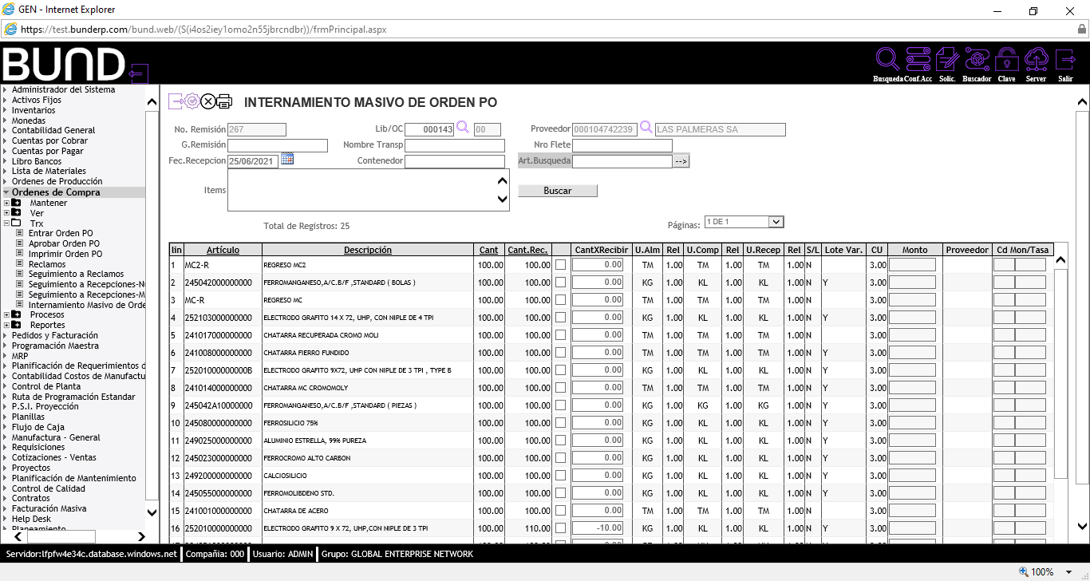
Hay una nueva funcionalidad de búsqueda, el cual filtra los ítems que solo queremos recepcionar. Para esto ingresamos todos los códigos que necesitamos filtrar separados por comas en el campo “Items”. Luego damos clic en el botón “Buscar” y solo mostrará los ítems indicados de la orden.
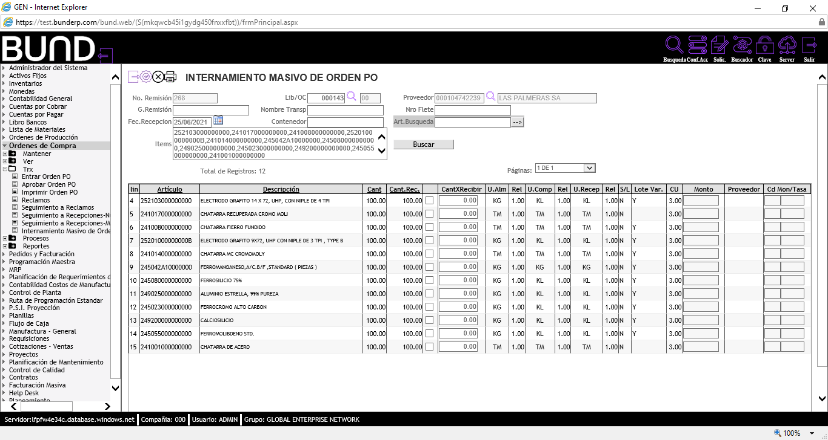

Acá mostramos un caso en el cual la orden tiene más de 500 ítems (5419) y por lo tanto aparecen varias páginas.
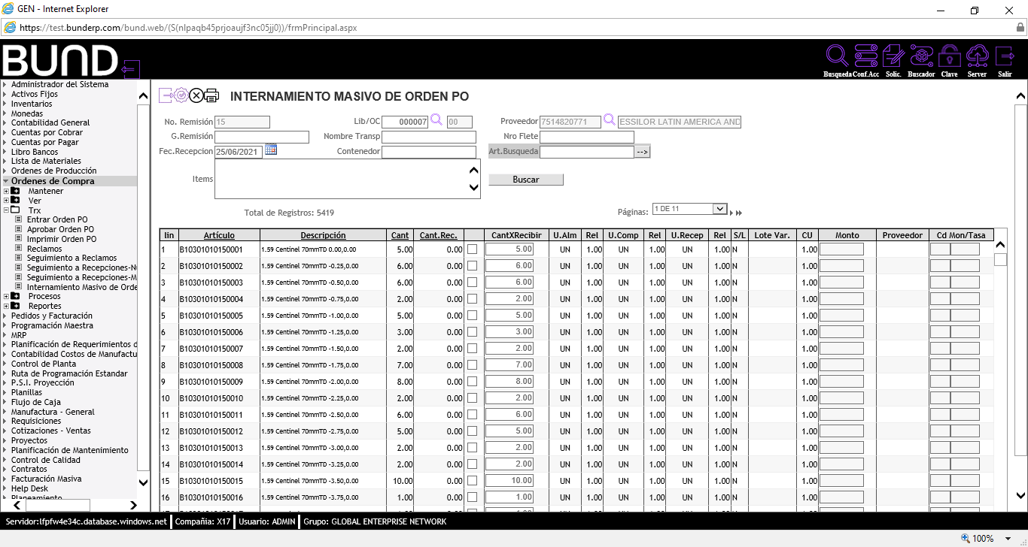
Nota: tener en cuenta que cuando ya se han marcado ítems para recibir no se debe de cambiar de página, de lo contrario tales marcas se perderán porque cada página es una nueva carga de datos.

